Tests Unitaires Avec ThundeClient – Sprint 2

Test 1 — Connexion utilisateur (conducteur)
Objectif : vérifier qu’un utilisateur avec rôle conducteur peut se connecter et obtenir un token valide.
Endpoint testé : POST /auth/login
Données envoyées :
{
"email": "muscond@collegelacite.ca",
"motDePasse": "********"
}
Résultat attendu :
Le système retourne un code 200 OK avec un token JWT et les informations du conducteur.
Résultat obtenu :
- Code HTTP : 200 OK
- Message : "Connexion réussie"
- Rôle : CONDUCTEUR
- Token reçu avec succès
Conclusion :
Le test est réussi. Le conducteur peut se connecter et accéder aux fonctionnalités protégées.
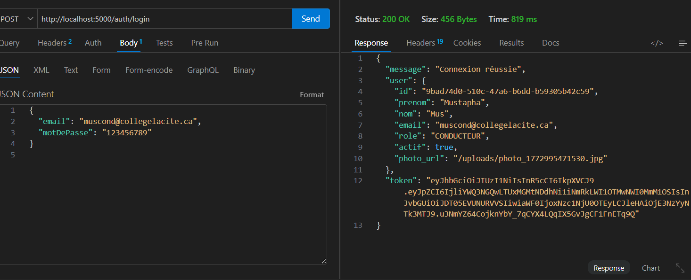

Test 2 — Connexion utilisateur (passager)
Objectif : vérifier qu’un utilisateur peut se connecter et recevoir un jeton d’authentification valide.
Endpoint testé : POST /auth/login
Données envoyées :
{
"email": "mus3@collegelacite.ca",
"mot_de_passe": "******"
}
Résultat attendu :
Le système retourne un code 200 OK avec un message de succès et un token JWT.
Résultat obtenu :
- Code HTTP : 200 OK
- Message : "Connexion réussie"
- Token reçu avec succès
- Informations utilisateur retournées
Conclusion :
Le test est réussi. L’utilisateur peut se connecter et recevoir un token valide pour accéder aux fonctionnalités protégées.
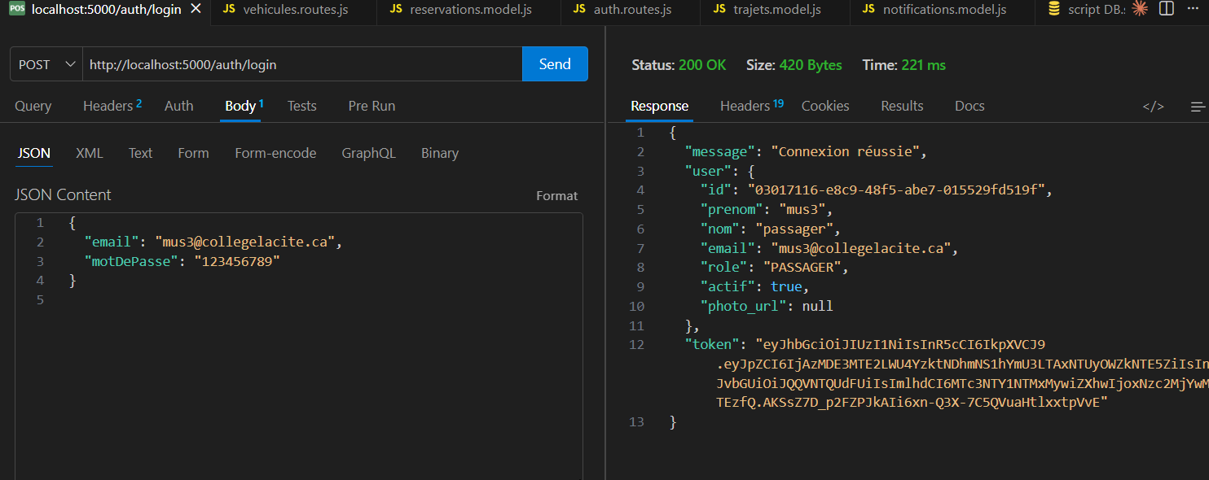

Test 3 — Création d’un trajet
Objectif : vérifier qu’un conducteur peut publier un trajet valide.
Endpoint testé : POST /trajets
Données envoyées :
{
"lieu_depart": "Vanier Nord",
"destination": "la cite collegiale",
"dateheure_depart": "2026-04-10T10:00:00.000Z",
"places_total": 3
}
Résultat attendu :
Le système crée un trajet et retourne un code 201 Created avec les informations du trajet.
Résultat obtenu :
- Code HTTP : 201 Created
- Trajet créé avec succès
- Statut : PLANIFIE
- Nombre de places disponibles initialisé correctement
Conclusion :
Le test est réussi. Le conducteur peut publier un trajet valide.

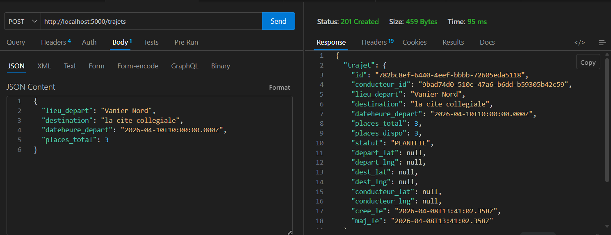

Test 4 — Création d’une réservation
Objectif : vérifier qu’un passager peut réserver un trajet disponible.
Endpoint testé : POST /reservations
Données envoyées :
{
"trajet_id": "782bc8ef-6440-4eef-bbbb-72605eda5118"
}
Résultat attendu :
Le système crée une réservation avec le statut EN_ATTENTE et retourne un code 201 Created.
Résultat obtenu :
- Code HTTP : 201 Created
- Réservation créée avec succès
- Statut : EN_ATTENTE
- Date de demande enregistrée
Conclusion :
Le test est réussi. Le passager peut réserver un trajet disponible.

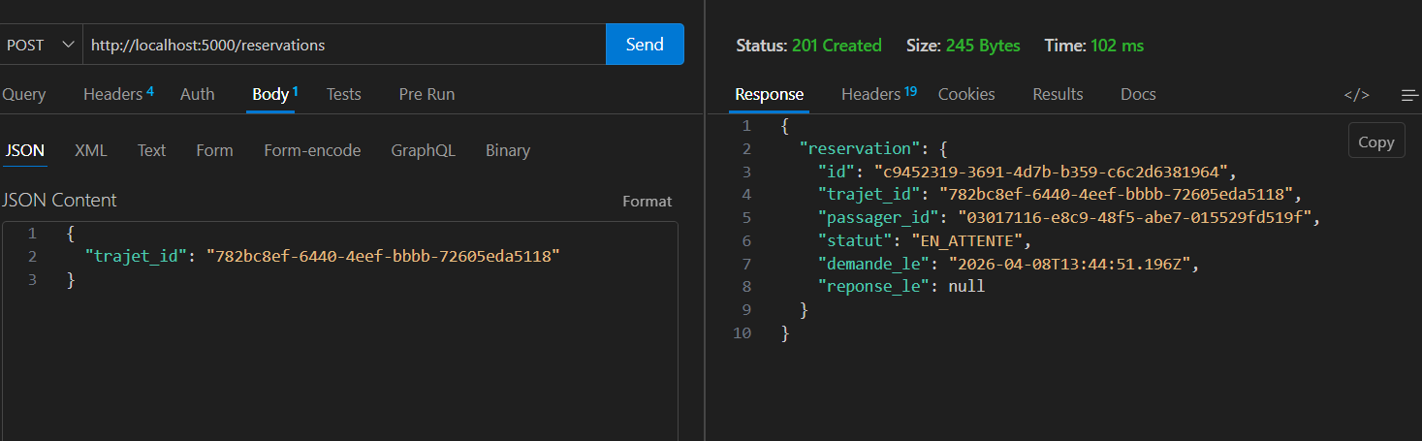

Test 5 — Notification du conducteur
Objectif : vérifier qu’une notification est envoyée au conducteur lorsqu’un passager effectue une réservation.
Endpoint testé : GET /notifications
Résultat attendu :
Le conducteur reçoit une notification indiquant qu’un passager a effectué une demande de réservation.
Résultat obtenu :
- Code HTTP : 200 OK
- Notification reçue avec succès
- Type : DEMANDE_RESERVATION
- Message contenant les informations du trajet et du passager
- Notification non lue (lu_le = null)
Conclusion :
Le test est réussi. Le conducteur est correctement notifié lorsqu’une réservation est effectuée.

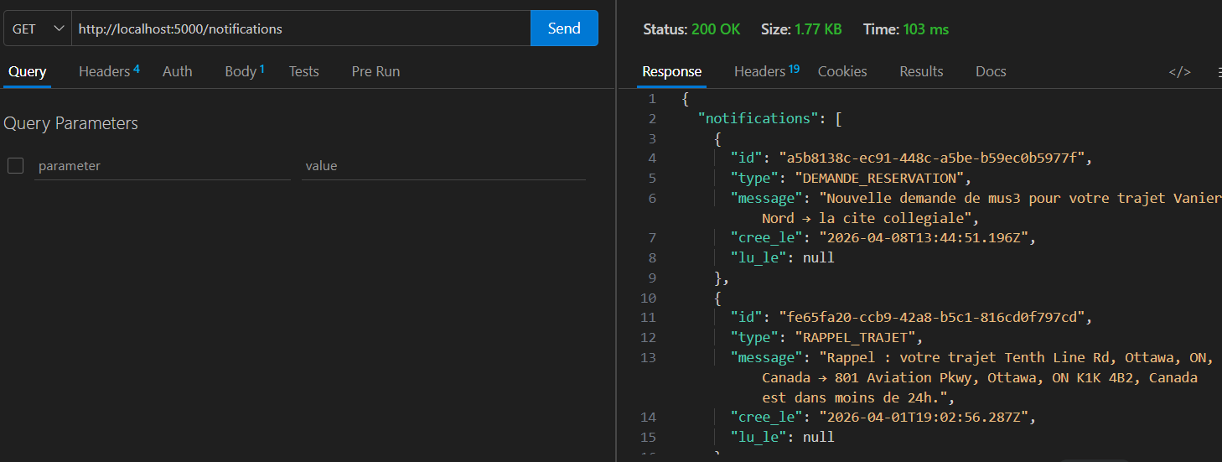

Test 6 — Acceptation d’une réservation
Objectif : vérifier qu’un conducteur peut accepter une demande de réservation.
Endpoint testé : PATCH /reservations/:id/accepter
Données envoyées :
- ID réservation : c9452319-3691-4d7b-b359-c6c2d6381964
Résultat attendu :
La réservation est acceptée, son statut devient ACCEPTEE, et le nombre de places disponibles du trajet diminue.
Résultat obtenu :
- Code HTTP : 200 OK
- Statut : ACCEPTEE
- Date de réponse enregistrée
- Nombre de places disponibles mis à jour (3 → 2)
Conclusion :
Le test est réussi. Le conducteur peut accepter une réservation et le système met à jour correctement les données associées.

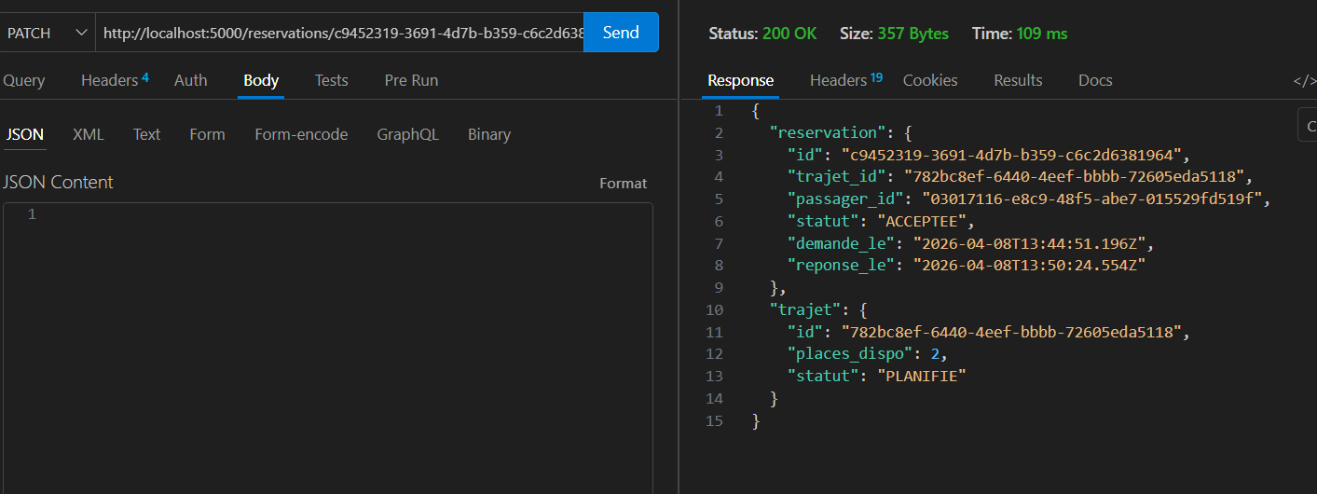

Test 7 — Notification du passager
Objectif : vérifier qu’une notification est envoyée au passager lorsque sa réservation est acceptée.
Endpoint testé : GET /notifications
Résultat attendu :
Le passager reçoit une notification indiquant que sa réservation a été acceptée.
Résultat obtenu :
- Code HTTP : 200 OK
- Notification reçue avec succès
- Type : RESERVATION_ACCEPTEE
- Message contenant les informations du trajet
- Notification non lue (lu_le = null)
Conclusion :
Le test est réussi. Le passager est correctement notifié lorsque sa réservation est acceptée.
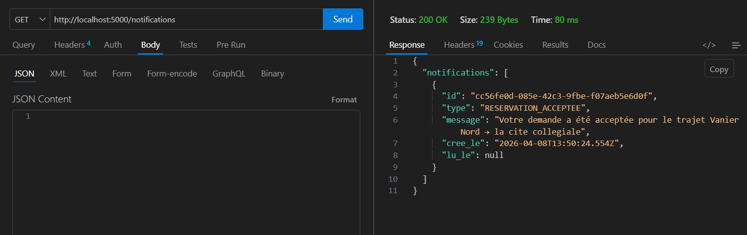

Conclusion du Sprint 2
Les tests réalisés ont permis de valider l’ensemble des fonctionnalités liées à la recherche de trajets, à la réservation ainsi qu’au système de notifications.
Les résultats obtenus démontrent que :
- Les utilisateurs peuvent s’authentifier correctement selon leur rôle (conducteur ou passager)
- Un conducteur peut publier un trajet valide
- Un passager peut effectuer une réservation sur un trajet disponible
- Le conducteur reçoit une notification lors d’une demande de réservation
- Le conducteur peut accepter une réservation, avec mise à jour correcte des données
- Le passager reçoit une notification après acceptation de sa réservation
L’ensemble du flux métier a été testé avec succès, confirmant le bon fonctionnement des interactions entre les différents acteurs du système.

